NO.1
2024.12.02文責：小林
九大法学部学生との交流録（2023年12月）

毎年恒例となった法学部東京同窓会事前PRと学生諸君の東京方面への就職内定を確認する目的で博多に行く序に交流会を実施いたので報告します。

〇日程：2023年12月22日（金）12：00~15：00
〇場所：博多区店屋町 割烹「よし田」竹の間（３F）
〇メンバー：九州大学法学部松井ゼミ（国際取引法ゼミ）
4年生： 竹内伸吾さん（広島出身）、岩切花美さん（宮崎出身）
天埜秀亮さん（東京都出身）
九大法学部東京同窓会事務局 小林健明事務局長
以上４名
〇交流内容
ランチミーテイングを行い、秋のデイベート大学対抗戦の結果状況、
内定状況結果、私からは法学部東京同窓会の案内について紹介することで盛会となりました。
〇内定状況
2月、6月で内定済、いづれも総合商社と大手ゼネコンと他大手企業で決まり。
商社とゼネコンは東京配属の確定、他大手企業は東京配属の可能性が高く4月の新入会員歓迎会への出席を取り付けました。
〇法学部東京同窓会のサポート依頼
卒業までに東京方面就職組学生の連絡網の作成、4月以降の同窓会運営のサポート
の約束を取り付けました。
〇写真
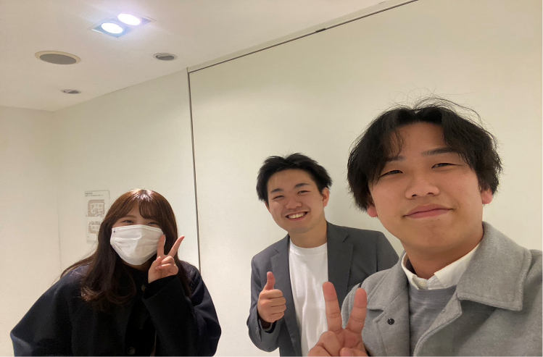向かって左より岩切、竹内、天埜

